课程编号： A0801051010

《Python程序设计》综合作业报告



报告名称 | 《Python程序设计》综合作业
作业选题 | £ Titanic ☑House Prices
开设学期 | 2021-2022 秋季学期
开设时间 | 第1周—第12周
报告日期 | 2021年12月5日 |  | 指导教师 | 姜琳颖
成绩评定 | 姓名 | 学号 | 班级 | 评定成绩
组长 | 柳成林 | 20206722 | 软件2001
组员1 | 黄皓扬 | 20206652 | 软件2001
组员2 | 王林枭 | 20207091 | 软件2001
组员3 | 何中天 | 20206763 | 软件2001
评定人 | 姜琳颖 | 评定日期 | 2021-12-10

东北大学软件学院

目录
一．问题简介、目标 1
二．小组成员工作 1
三．问题分析流程设计 2
四．问题分析实现步骤 2
4.1 数据集初步探索 2
1. 数据集获取 2
2. 数据集基础情况 3
4.2 数据预处理 3
4.3 构建分析模型及预测 4
1. 模型构建 4
2. 模型验证 4
3. 模型评价 4
4. 预测 4
五．问题分析结果 5

一．问题简介、目标
如果要求购房者描述他们的梦想中的房子，他们可能不会从地下室天花板的高度或东西铁路的距离这些因素开始。但是这场比赛的数据集证明，天花板的高度或东西铁路的距离对房屋价格的影响，要比房屋卧室或白色栅栏的数量影响大的多。
此报告将借助描述了爱荷华州埃姆斯市住宅的方方面面79个解释变量，综合分析房屋的各类特征对房屋价格的影响，并对test数据集中房屋的最终价格进行预测，生成csv文件。

二．小组成员工作
小组参加kaggle比赛的ID：9171078
小组人员构成及每名成员具体负责工作如表1所示。
表1： 小组分工明细表
成员 | 姓名 | 具体工作 | 占总任务比重
组长 | 柳成林 | 数据初步分析，部分数据预处理，模型预测，实验报告。 | 25%
组员1 | 黄皓扬 | 部分模型建立，模型评估、模型选择、实验报告。 | 25%
组员2 | 王林枭 | 数据初步分析，部分数据预处理，部分特征工程。 | 25%
组员3 | 何中天 | 数据初步分析，部分数据预处理，特征工程。 | 25%

三．问题分析流程设计
构建思维导图，方便富有逻辑、清晰直观地分析和解决问题：
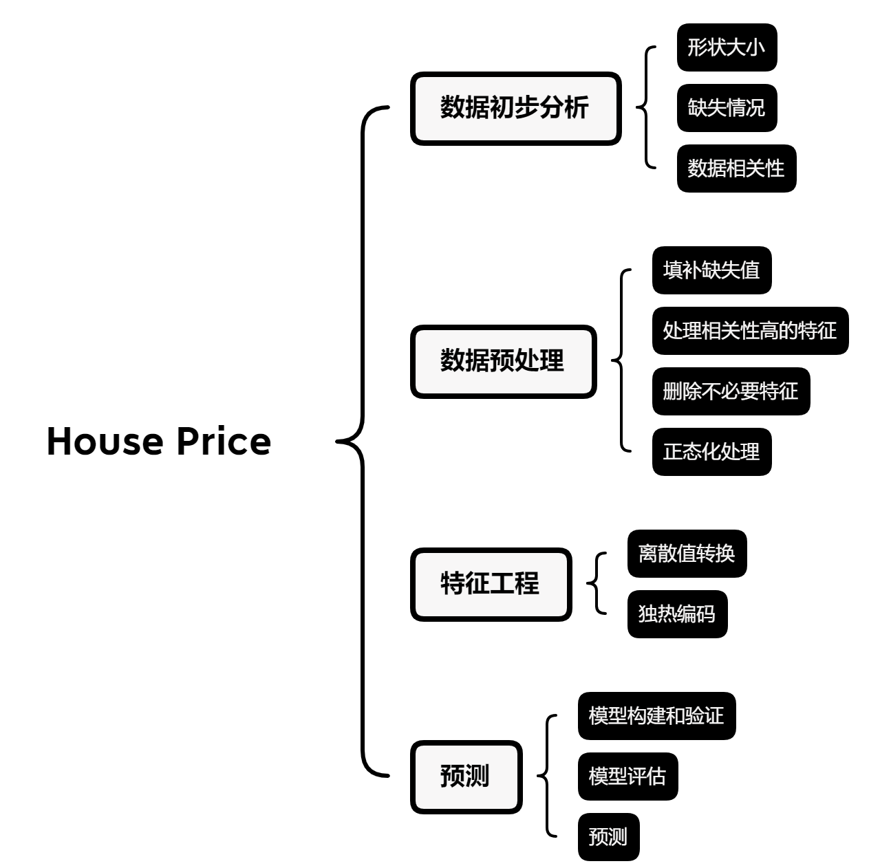

四．问题分析实现步骤

4.1 数据集初步探索

1. 数据集获取
从kaggle官网上下载关于爱荷华州埃姆斯市住宅的数据集，分别是测试集（test.csv）和训练集(train.csv),然后使用pandas中的read_csv函数对数据进行读取。
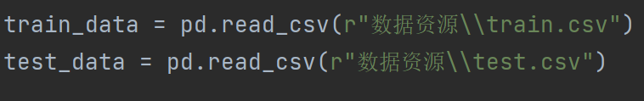

2. 数据集基本情况分析
先对数据集和测试集的基本信息进行打印查看：
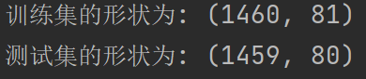
再打出训练集所有特征值：
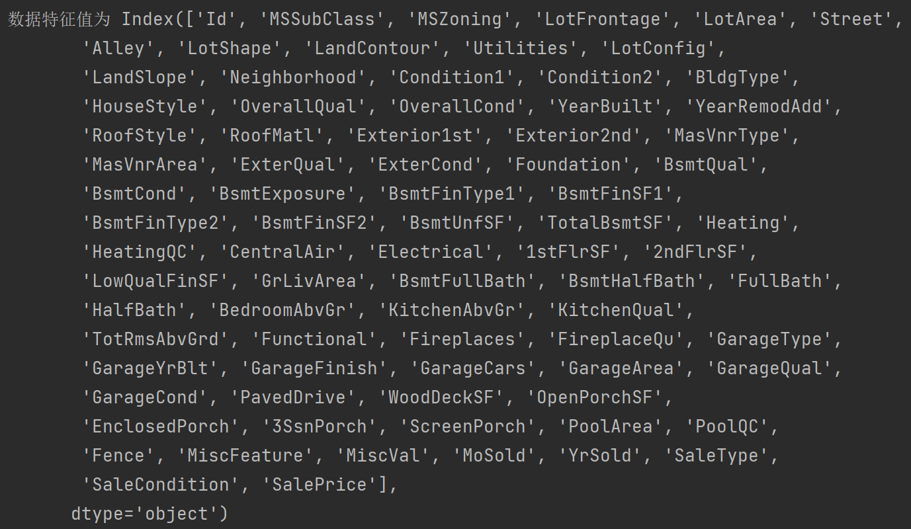
特征值比较多，先整理分析，将不同的特征值归类：
通过查阅官网资料，将不同的标签特征进行分类，整理成下表：
类别 | 特征
住宅概况 | BldgType HouseStyle YearBuilt YearRemodAdd LandContour  LandSlope  MSSubClass Functional MiscFeature MiscVal
建筑详情 | OverallQual OverallCond RoofStyle RoofMatl Exterior1st  Exterior2nd MasVnrType MasVnrArea ExterQual ExterCond 3SsnPorch  ScreenPorch EnclosedPorch OpenPorchSF Foundation WoodDeckSF
房间及硬件 | Kitchen KitchenQual Bedroom FullBath HalfBath PoolArea PoolQC Fireplaces  FireplaceQu TotRmsAbvGrd Fence
楼层面积 | 1stFlrSF 2ndFlrSF LowQual FinSFGr LivArea
地下室相关 | BsmtQual （地下室高度） BsmtCond BsmtExposure BsmtFinType1  BsmtFinSF1 BsmtFinType2 BsmtFinSF2 BsmtUnfSF TotalBsmtSF  BsmtFullBath BsmtHalfBath
地块 | LotFrontage LotArea LotShape
交通及环境 | Street Alley MSZoning Neighborhood Utilities PavedDrive Condition1  Condition2
设备 | Heating HeatingQC Electrical CentralAir
车库 | GarageType GarageYrBlt GarageFinish GarageCars GarageArea GarageCond  GarageQual
房屋售出详情 | MoSold YrSold SaleType SaleCondition
可以对数据集的80个标签有一定的初步认知。
接下来对数据特征进行进一步分析，通过info查看变量类型以及数量，通过isnull查看缺失列的个数：
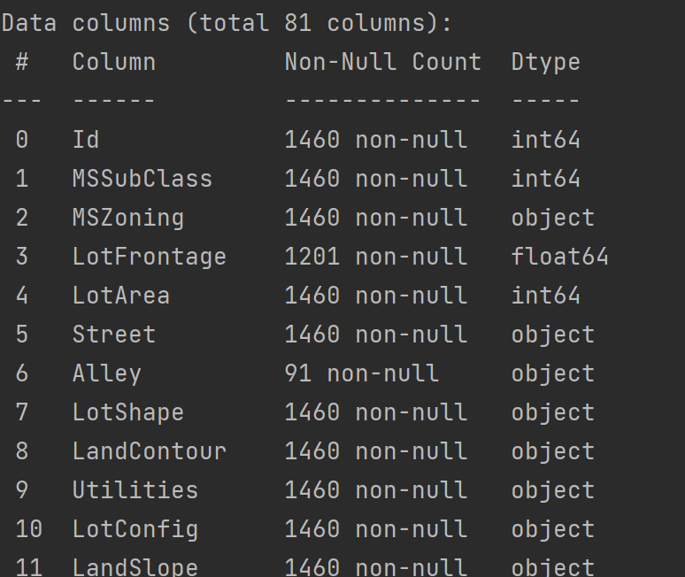
- 字符串属性共有43列，除去Id共有42个非数值型的特征值,
- 数据属性共有38列，除去标签SalePrice共有37个数值型的特征值
- 浮点数3列，整型数35列
- 35列属性存在数据缺失
为了处理方便，将训练集与测试集合并，并打印出每一列属性的缺失率。
这里只展示缺失率最高的前几个特征值：
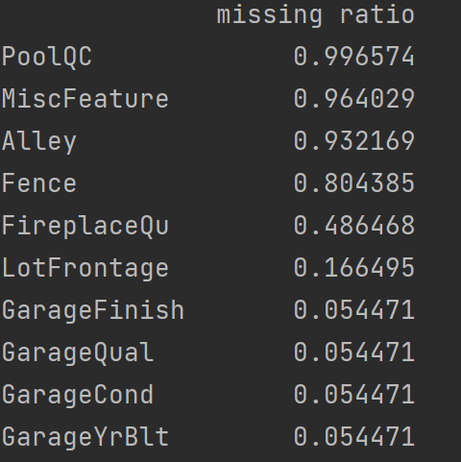
并且由以上数据可以看出,数据中缺失值较多,因此我们需要根据一些规则对缺失值进行插值。
之后，观察训练集中售出价格的分布，如下图，典型的右偏分布（即众数<中位数<平均数）。
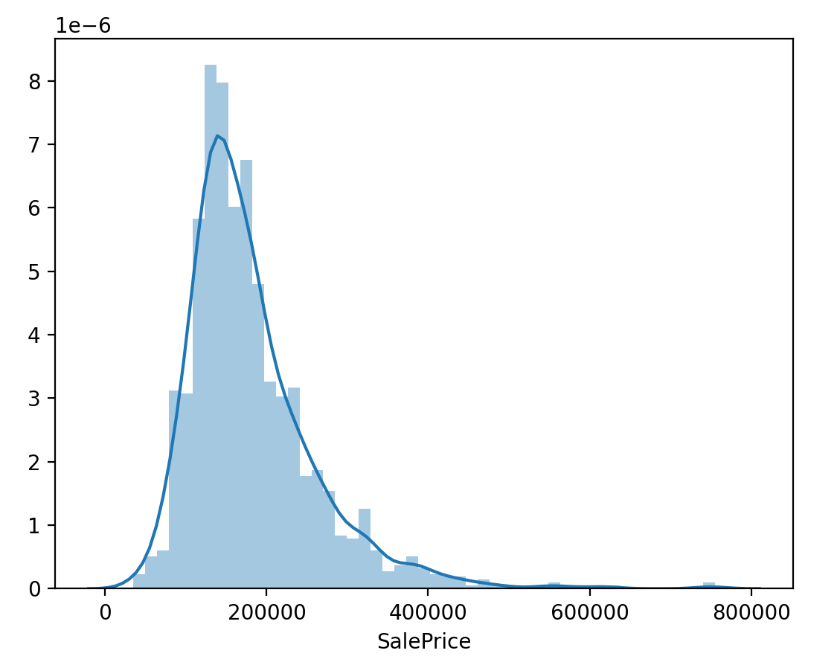
我们在之后可以对其做取对数处理，将其转化为正态分布。
最后，再绘制总数据数值特征的热力图，查看他们与SalePrice的关系
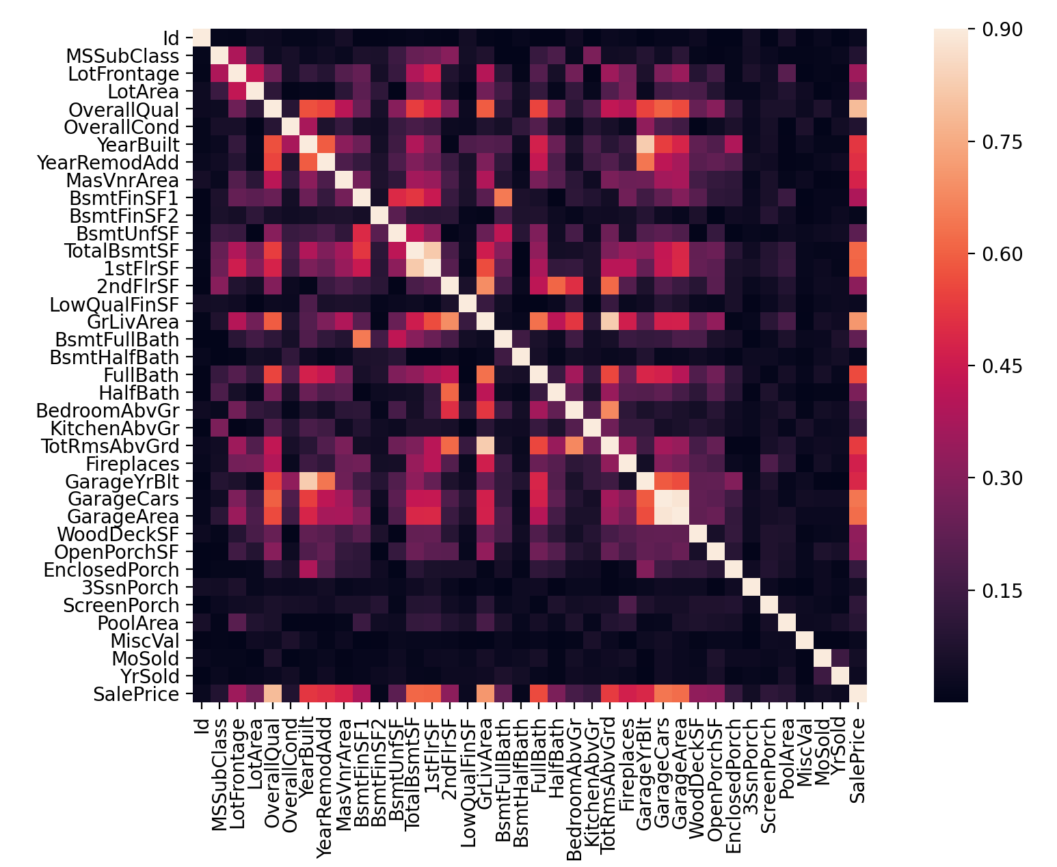
通过绘制如图所示的热力图，可以分析38个数值特征之间的相关性。
之后我们可以找出相关性高的数据，进行异常值处理。

4.2 数据预处理
(1) 拆分数据集：使用n次K折交叉验证，所以不需要拆分训练集。但由于给定的数据集已经将训练集与测试集分开，这里我们先使用concat方法将两者合并，再使用drop方法删去'SalePrice'、 'Id'两列，得到的数据集为combine_data，对合并后的数据进行缺失值填补
(2) 缺失特征数据处理：
- 删除缺失率极高的特征值
从前文计算的数据集缺失率可以看出，“PoolQC”、“MiscFeature”、“Alley”、“Fence”四个特征值的缺失率都在80%以上，说明这三个特征对房价的影响较小，而且缺失信息较多，对模型的预测也不会产生有利影响。
- 填补缺失值
- None填充：属性缺失值处理
某些类别变量有缺失值是因为没有这个属性，填补字符串属性'None' 比如FireplaceQu(壁炉质量)，缺失值是因为这个房子没有壁炉。其余类似的属性还有LotFrontage、GarageQual、GarageCond、GarageFinish、GarageType、BsmtQual、BsmtExposure、BsmtCond、BsmtFinType1、BsmtFinType2、MasVnrTyp。
- 0填充：数值缺失值处理
某些数值变量有缺失值是因为没有这个属性，用数值属性0进行插值填充， 比如GarageArea、GarageCars、GarageCars(车库车容量大小)，缺失值是因为这个房子没有车库。其余类似的属性还有BsmtFinSF1、BsmtFinSF1、BsmtFinSF1、BsmtHalfBath、BsmtHalfBath、
TotalBsmtSF、MasVnrArea
- 众数填充
对于缺失值不算很多的离散型数据，进行众数填充，这些数据都没有0值，不能用0来填充。
比如：MSZoning、Functional、SaleType、KitchenQual、KitchenQual、Exterior1st、Electrica
- 平均值填充
对于一些数值型且为连续型的变量，不能取众数，可以采用平均值填充
如LotFrontage
经过处理，35列缺失值都得到了填补：
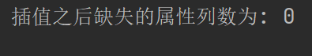
(3) 数值型特征相关性分析
通过分析相关性，找出与SalePrice相关性高的特征值：
这里将之前合并的数据再按原来训练集和数据集的大小差分，只对训练集进行操作。
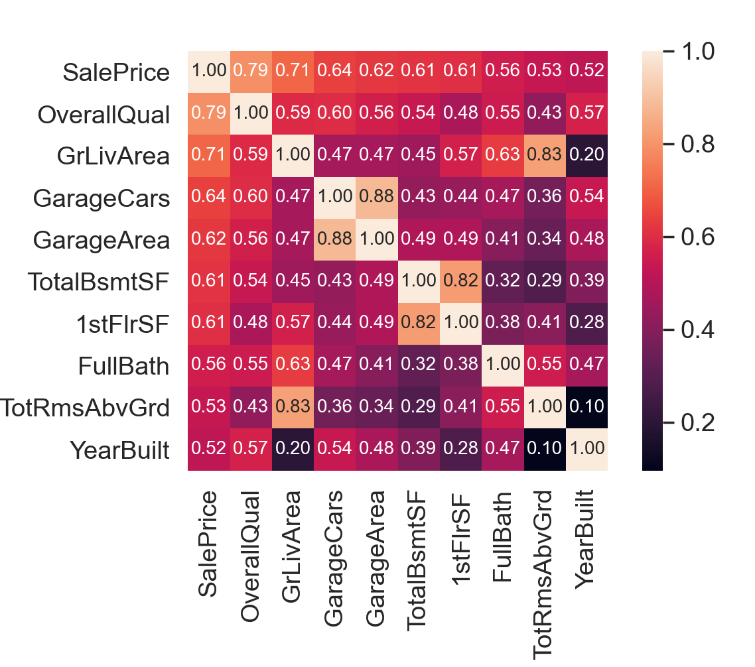
这里取出相关性在0.5以上的特征值，再次绘制热力图，可以分析得出相关性较高的特征值有以下几个：
OverallQual（整体材质和竣工质量）与SalePirce的相关系数最高，达到0.79，说明在房屋销售中，大众最关心的还是房屋的质量。
GrLivArea（地面以上居住面积）与SalePirce的相关系数其次，达到0.71，这说明面积越大，价格越高（单价相同的情况下）。
GarageCars（车库可容纳几辆车）和GarageArea（车库面积）与SalePirce的相关系数也很大，分别是0.64和0.62，车库大小也十分重要。
TotalBsmtSF（地下室总面积）和1stFlrSF（一楼面积）与SalePirce的相关系数均为0.61，说明美国人把地下室的地位看的很重，与一楼面积同等重要。
FullBath、TotRmsAbvGrd、YearBuilt（建造年份）等特征值相关性都在0.5~0.6之间，可见他们的相关性也很高。
(4) 异常值检测和处理
检测离群值同样重要。我们从(3)中分析得出的相关度比较高的几个特征值入手分析，绘制散点图，并处理离群值。
其中，需要对一些相关性高特征的特征值做筛选，比如；
‘GarageCars’和‘GarageArea’也都与‘SalePrice’呈现较强的相关性，但两者代表的基本一致，所以选择一个就够了，这里选择'GarageCars'；‘TotalBsmSF’和‘1stFlrSF’，同理也很类似，所以我们选择‘TotalBsmSF’。
所以最后需要分析的特征值为以下七个：OverallQual、GrLivArea、GarageCars、TotalBsmtSF、FullBath、TotRmsAbvGrd、YearBuilt。
绘制散点图
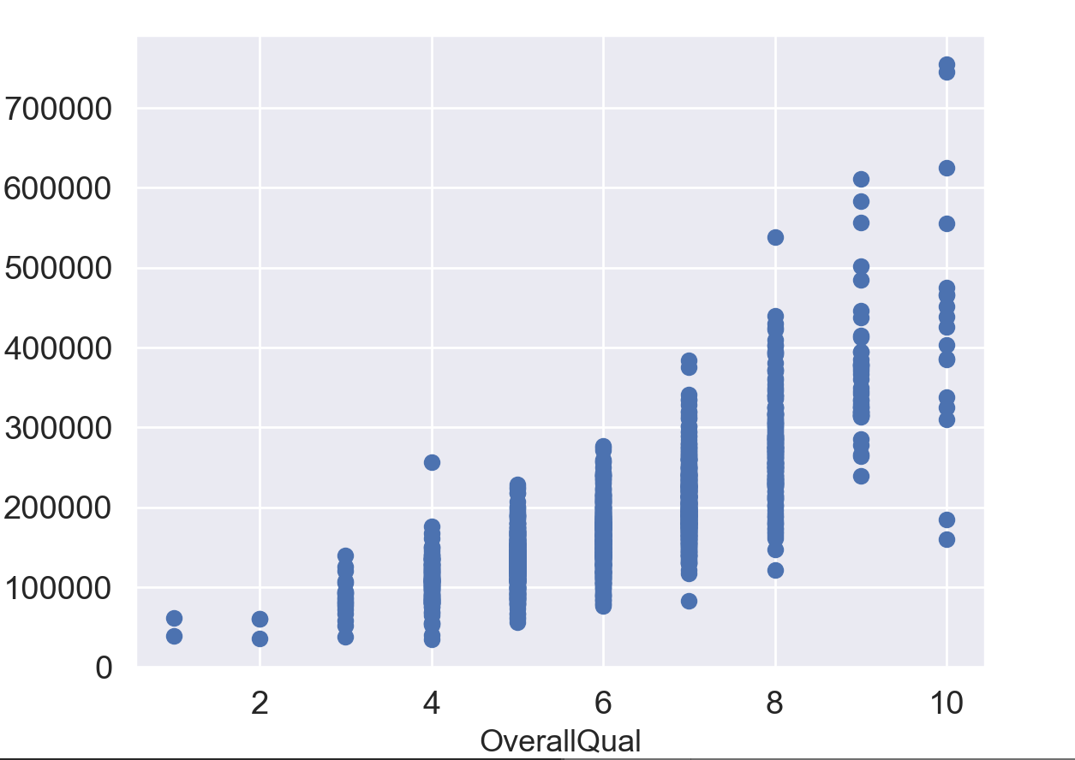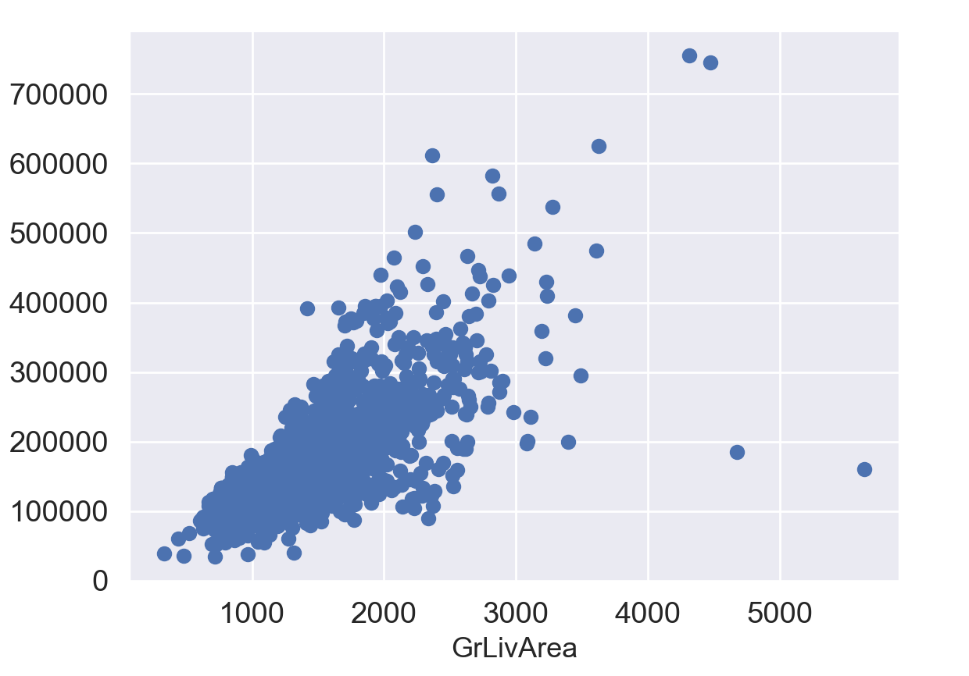
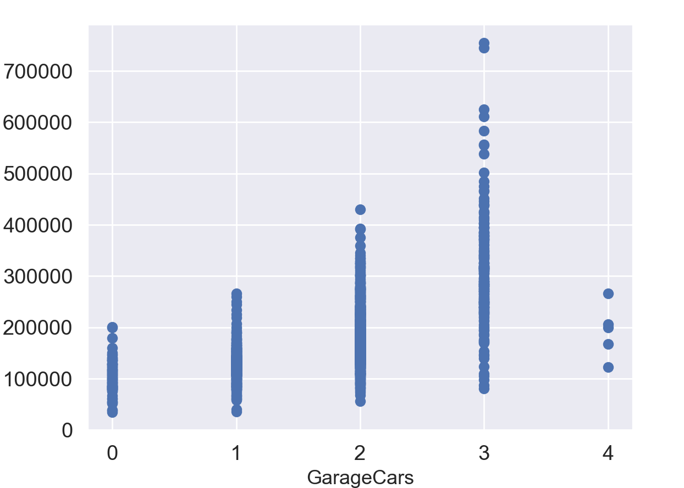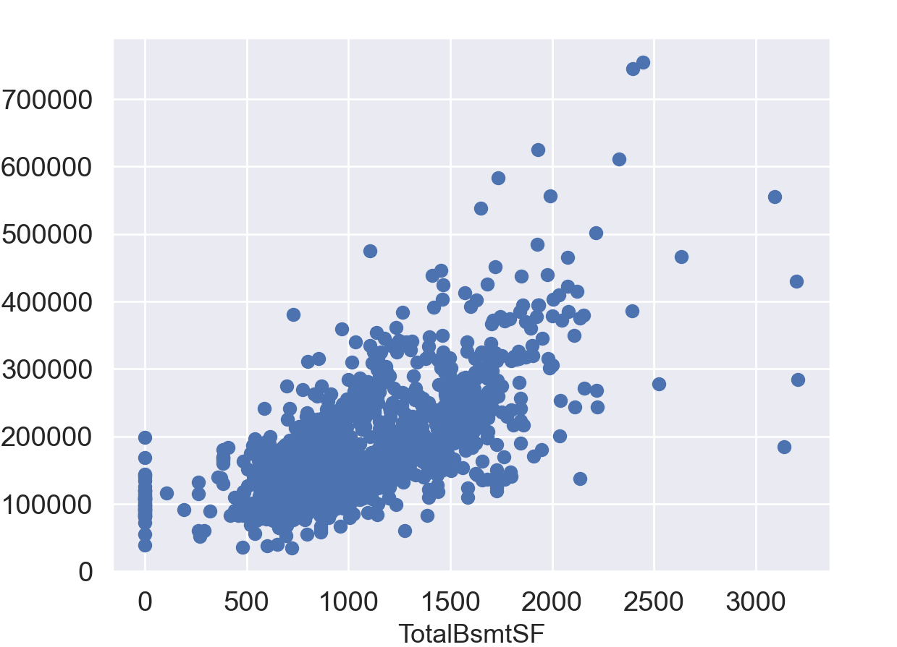
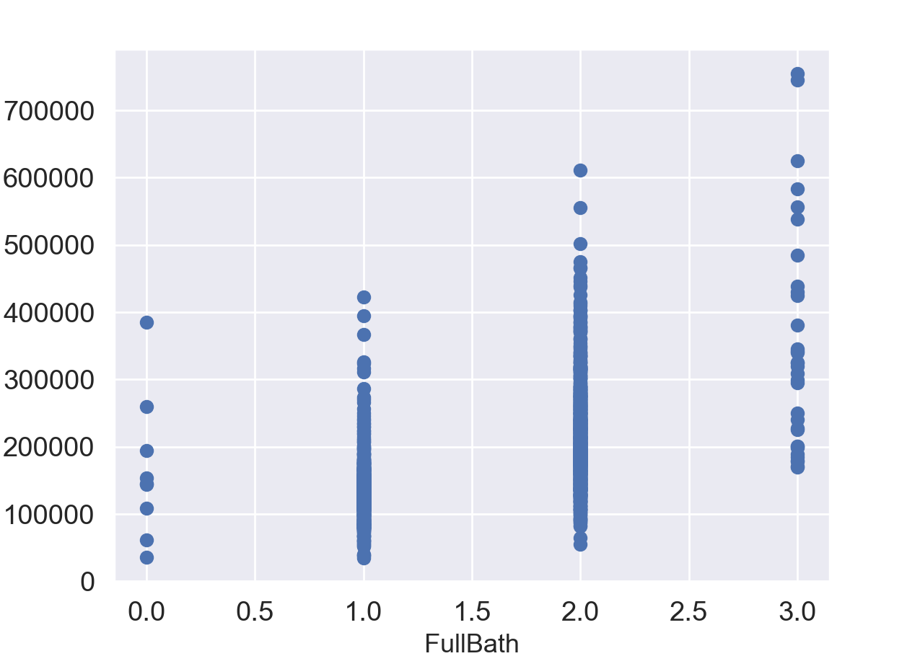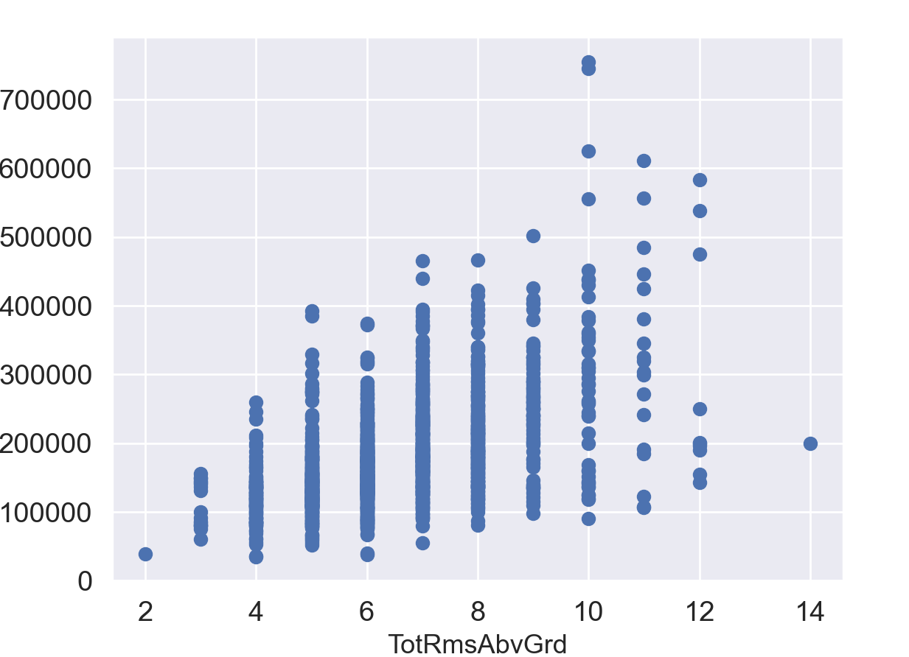
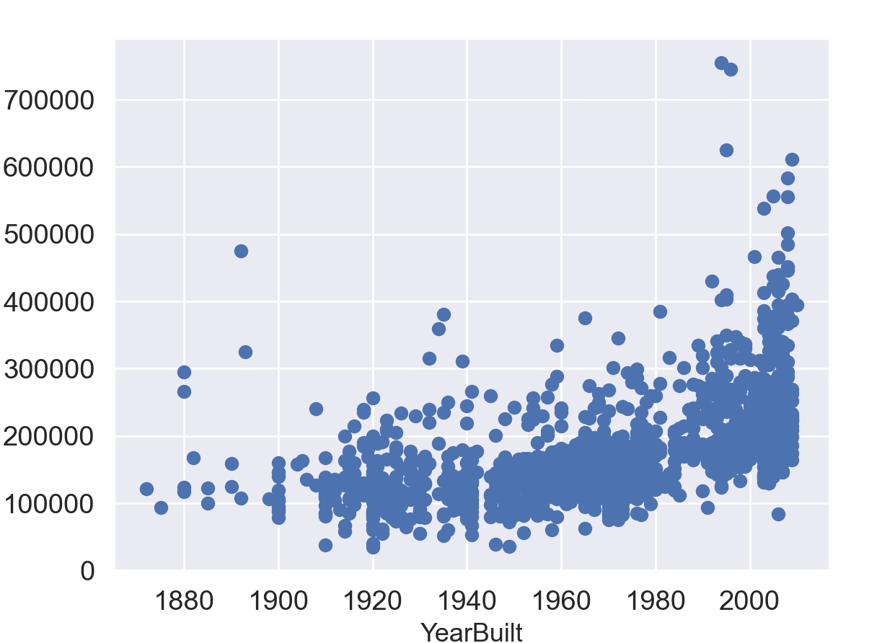
对其中异常值进行删除：
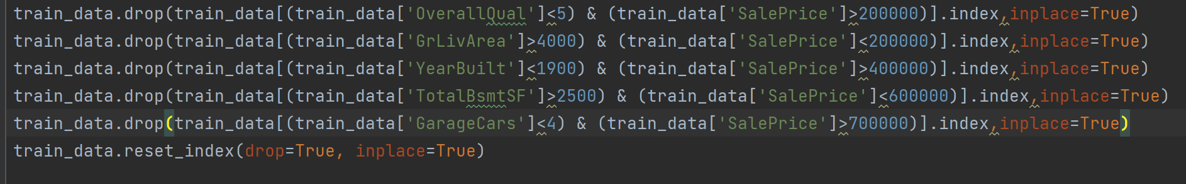
(4) 删除其他影响较小的特征值
首先，在处理缺失值时，我们已经删除了缺失值最高的前4个特征值，分别为：“PoolQC”、“MiscFeature”、“Alley”、“Fence”
其次，在处理相关性较高的数值型特征时，我们从9个特征值中挑选出了7个类似的特征值，所以要将剩余的2个特征值删除，即‘GarageArea’，‘1stFlrSF’。
之后，还要对相关性极小的数值型或者非数值型特征值做删除，比如'Utilities'，超过99%以上的数据均为同一字符，类似的还有以下特征值：
'RoofMatl'，'MasVnrArea'，'BsmtFinSF1'，'BsmtFinSF2'，'BsmtUnfSF'，'Heating'，'LowQualFinSF'，'BsmtFullBath'，'BsmtHalfBath'，'Functional'，'GarageYrBlt，'PoolArea'等。
但在之后模型预测的过程中，我们发现删除太多或者太少都会对最后结果产生影响，所以我们最后并没有将他们全部删除。
(5) 将偏态分布转换为正态分布
使用log方法对SalePrice做操作。
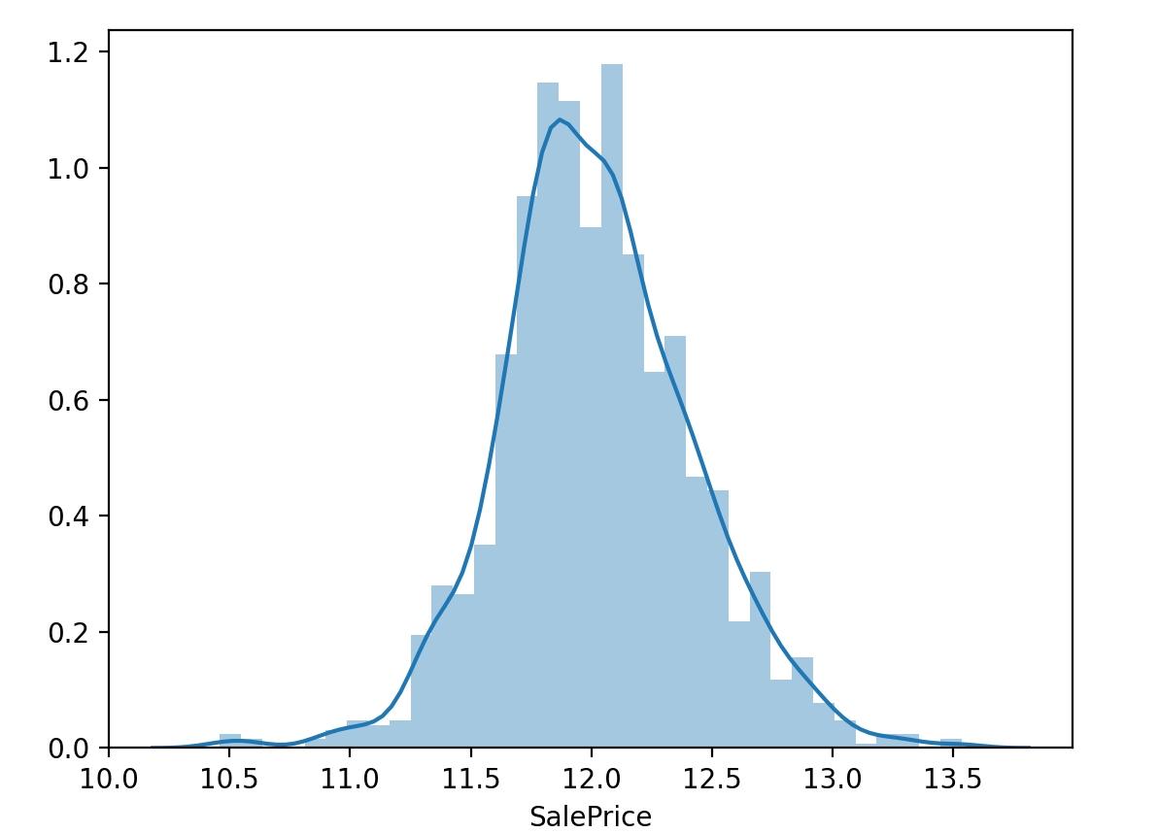
(6) 特征工程
对部分字符串变量转换为离散值：
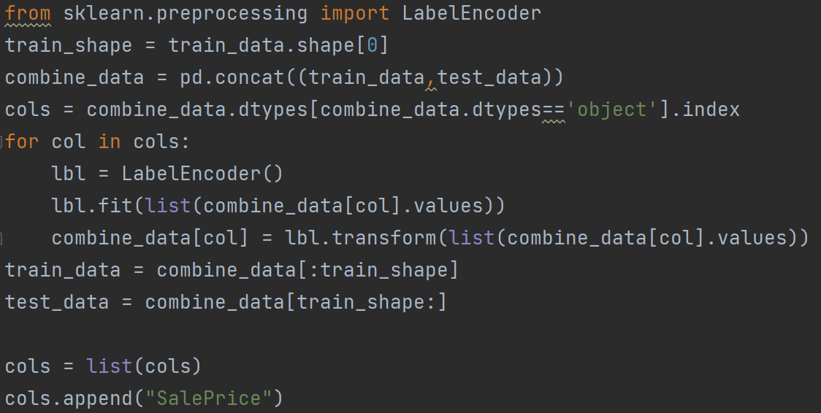
有的数值型变量也需要转换：
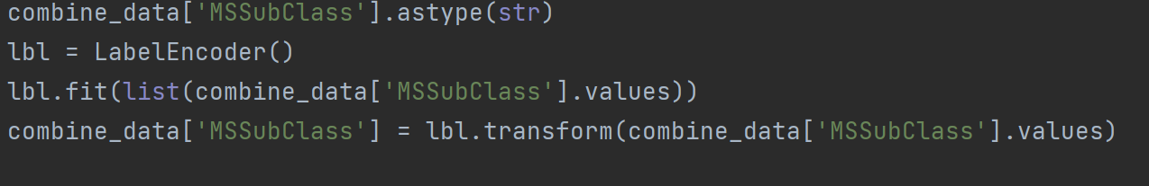
对变量进行独热编码处理：
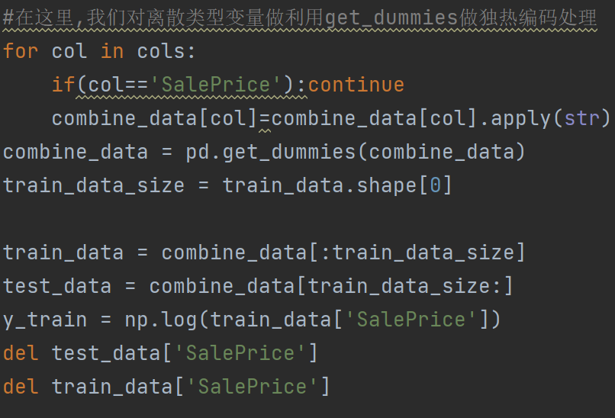

4.3 构建分析模型及预测

1. 模型构建和验证
我们首先采用了单一回归模型构架,运用了8种经典的回归模型,分别是Lasso模型(一种压缩估计方法,它通过构造一个惩罚函数得到一个较为精炼的模型)、Elastic Net Regression（弹性网回归模型）、Kernel Ridge Regression（核岭回归）、Gradient Boosting Regression （梯度增强回归）、Ridge、SVR、ElasticNet、BayesianRidge。我们首先对每一个单一模型进行了验证评价。
在构建单一模型之后,我们发现KRR模型的回归率极度偏低,此模型不可采用,为了更加精确,我们将Lasso、ENR、GBR三种模型做了一个加权平均,使用加权平均模型进行了回归分析。
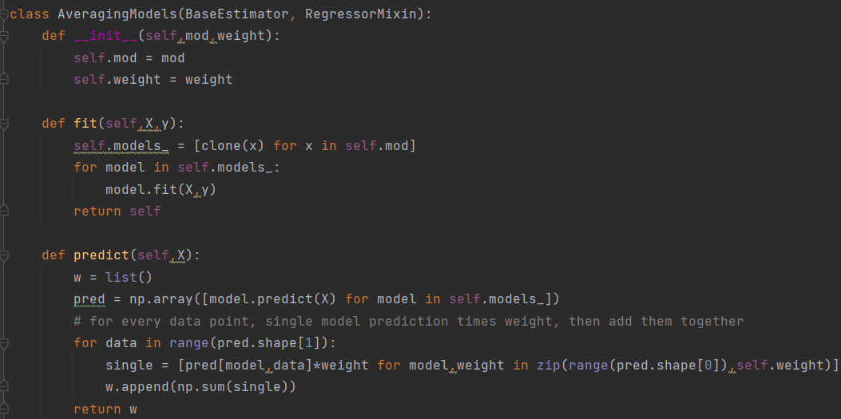
同时，在构建出加权平均模型后，用一次平均结果与GBR模型进行二次加权平均，可以进一步优化结果。
平均模型的回归效果比单独三种回归都要好,我们之后又查阅资料发现了在机器学习领域中更常用的元模型构建法,元模型构建法采用一个平均基本模型为基础,利用平均基本模型来训练元模型,再此基础上用元模型进行最终预测,取得了较好的回归结果。
K折交叉验证:
首先我们构建了K折交叉验证函数verify_model。交叉验证将模型分为了三个集合,分别是训练集、验证集与测试集。交叉验证的优点是:
1.交叉验证用于评估模型的预测性能，尤其是训练好的模型在新数据上的表现，可以在一定程度上减小过拟合。
2.还可以从有限的数据中获取尽可能多的有效信息。
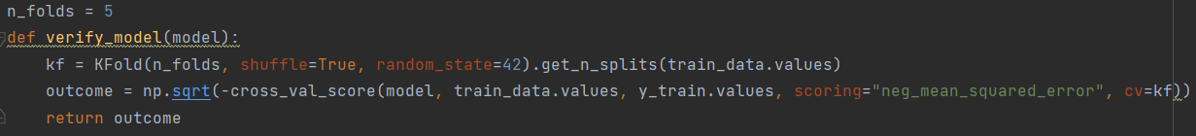
在K值的选取上,我们采用了经典5折交叉验证方法,该函数接受一个模型,并利用训练集对模型进行训练,最后返回评估的结果。

2. 模型评估
以下score体现了误差比率,值越小模型拟合程度越好
Lasso模型回归评价:
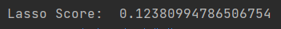
Elastic Net Regression模型回归评价:
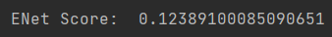
Kernel Ridge Regression模型回归评价:
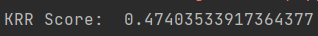
Gradient Boosting Regression模型回归评价:
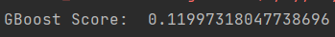
Ridge模型：
SVR模型：
ElasticNet模型：
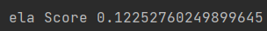
BayesianRidge模型：
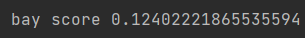
二次加权平均模型回归评价：
元模型回归评价:

3. 模型选择
通过比较分数结果并上传网站进行验证，得到二次加权平均模型为最优模型。

4. 预测
利用模型fit数据之后生成预测结果
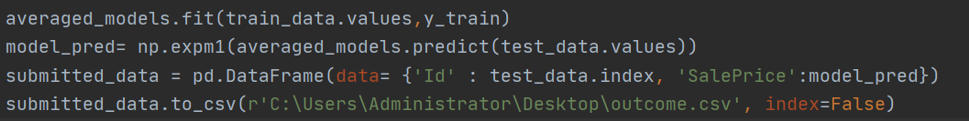

五．问题分析结果
User ID：9171078
用户名：YanagiSeirin
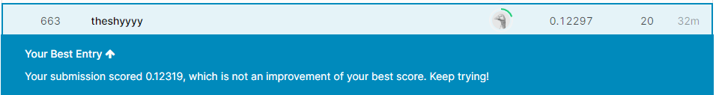
实验不足&感悟
- 在预测结果的过程中我们发现：在实验的过程中最重要的还是实验的预处理部分，而这一部分我们并没有做得非常完美。
因为时间等原因的限制，我们对预处理部分做得比较粗糙，并没有使用很多特征工程的方法，比如看到网上的合并特征值，降维等方法，我们并没有采用，我认为这是影响我们最终排名的一个很大的因素。
- 在模型选用方面，我们每个人都查阅资料，使用了多个模型，但这些模型的预测结果都不是很理想，于是我们采取两次平均模型的预测（这也是在经过多次尝试之后得出的结果）。但在预测的过程中，一些小细节，比如参数，权重等，我们没有很多时间去调试；一些比较复杂的模型比如神经网络，我们也没有去使用。
- 经过这一次实验，我们小组成员相互合作，虽然过程比较艰辛，但最后也完成了第一次数据分析项目。我们在整个实验过程中对于数据分析的知识掌握都有了很大提升，也对于机器学习有了新的认识。
附录：

《Python程序设计》综合作业
小组成绩评定表


考察点 | 具 体 要 求 | 满分 | 得分
小组作业内容 | 小组成员分工合理，有团队协作也有独立担当。  能够按照任务要求合理设计实践流程，并开发出程序，能够完整记录实践数据、原理及实验结果。 | 40 | 40
分析 | 对实践结果分析准确，归纳总结充分，结果展示正确。 | 20 | 20
创新 | 实践流程设计具有创新性，根据实践阶段性结果和最终结果分析得当，并采取具有创新性的实践方法进行改进。 | 20 | 20
报告质量 | 报告内容充实、正确，内容记录完整，报告格式正确，文档提交完整、正确。 | 20 | 20
总计 |  |  | 100

